**ASSOCIATION SPORTIVE DE BERRE** 



Association de type Loi 1901 - Fondée en 1949 – Siret : 782 709 372 00018 NAF : 9312Z

Agréée sous le N° 127S/82 par le Ministère de la Jeunesse et des Sports - Etablissement sportif APS N°1883

**Club Sportif, Culturel et de Loisirs du Groupe LyondellBasell à Berre l’Etang**

Section Randonnée pédestre

Siège Social : Stade de la Molle. 13130 BERRE L’ETANG - Téléphone : 04.42.85.47.18

Site Internet : <http://asb-berre.jimdo.com> - Président : Jacques VEROLA ( [jacques.verola@orange.fr](mailto:jacques.verola@orange.fr) )



**Club FFRP n° 00885**

**Immatriculation Tourisme IM07510038 Berre l’Étang le 10/01/2022**

*LE SENTIER DES MOULINS*

*(Fontvieille)*

*Le dimanche 23 janvier 2022*

*Départ Aix en Provence à 7h00*

***Carte IGN :****2943ET, 3042OT, 3043OT*



*Groupe 1 = 10.7 km et 265 Dénivelé positif – IBP = 37 (Animateurs = Roger PALMITESSA et Francisco MUNOZ)*

*Groupe 2 = 14.2 km et 325 Dénivelé positif – IBP = 39 (Animateurs = Raymond CALLEJA et Alain FABRE)*

*Groupe 3 = 15.5 km et 355 Dénivelé positif – IBP = 44 (Animateurs = Robert BARBIERI et Claude Salvador)*

Profil GR1

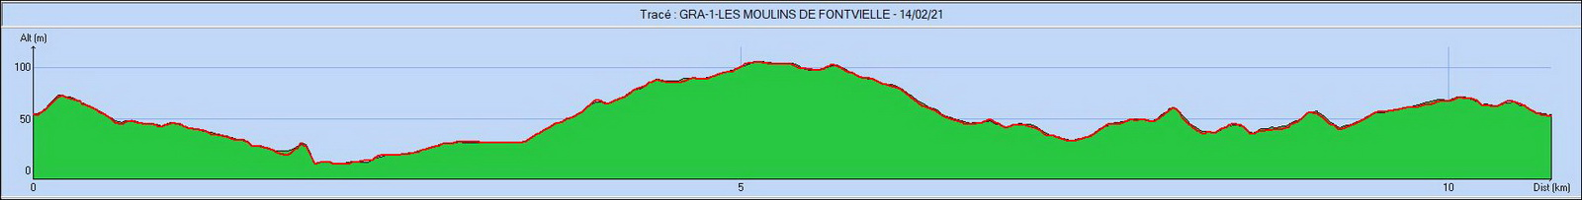

Profil GR2

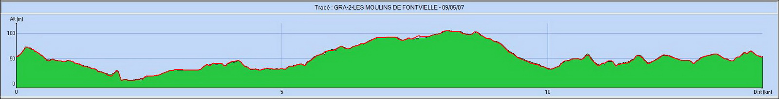

Profil GR3

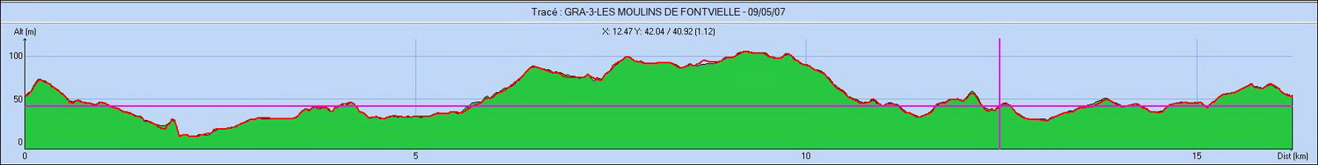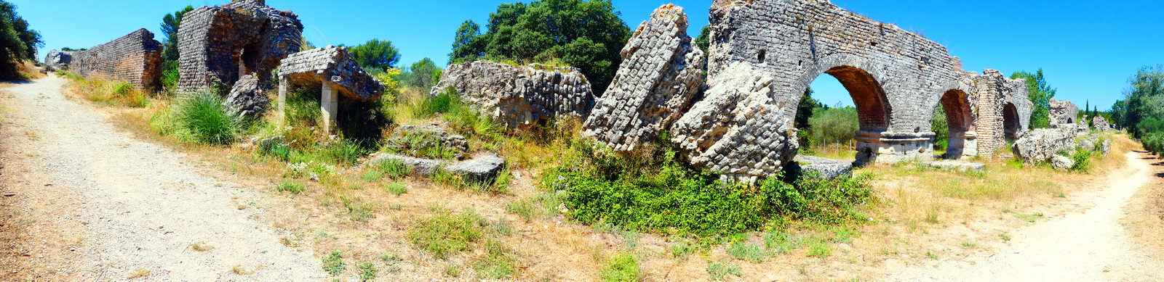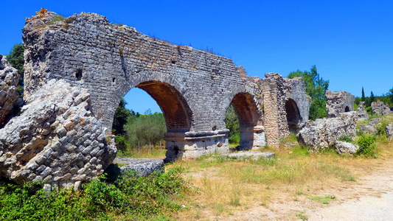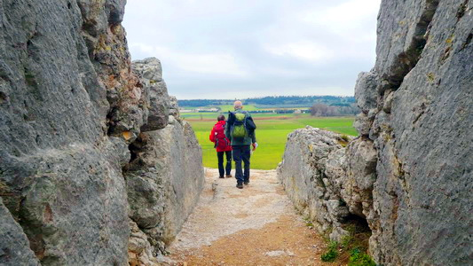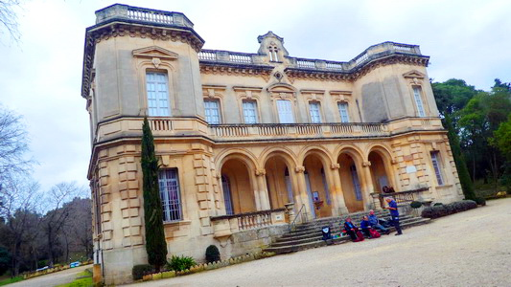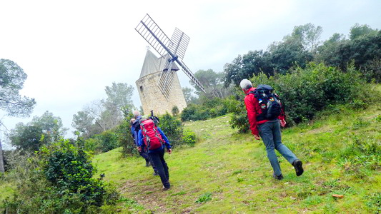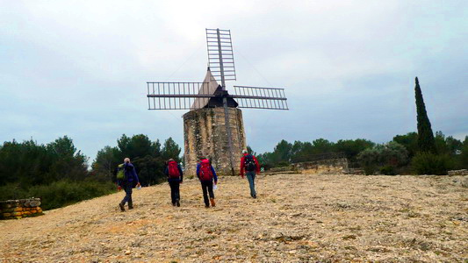

Situé en pays Mistralien, entre [Arles](http://www.notreprovence.fr/camargue_arles.php) et les [Baux de Provence](http://www.notreprovence.fr/alpilles_baux-de-provence.php), le Moulin de Daudet se situe sur la commune de [Fontvieille](http://www.notreprovence.fr/alpilles_fontvieille.php).

C'est ici, au cœur des [Alpilles](http://www.notreprovence.fr/provence_relief_alpilles.php), prolongement naturel du [Luberon](http://www.notreprovence.fr/provence_relief_luberon.php), que se dresse le Moulin de Daudet.

En réalité, lorsqu'il séjournait à Fontvieille, [Alphonse Daudet](http://www.notreprovence.fr/ecrivain_daudet-alphonse.php) n'a jamais habité dans ce moulin, ni dans aucun autre, mais il était logé par la famille Ambroy, au château de Montauban, proche de Fontvieille.

Il se rendait de temps en temps dans ce moulin pour y trouver l'inspiration.

Par ailleurs, il n'y a à cet endroit non pas un moulin, mais quatre.

Personne ne peut dire dans lequel il préférait se détendre et écrire, notamment les fameuses *lettres de mon moulin*, mais la commune en a choisi un, le mieux conservé, pour en faire le Moulin de Daudet, c'est le moulin de Ribet.

Notre association bénéficie de l’immatriculation tourisme N° IM 075 100382 de la Fédération Française de Randonnée Pédestre

64 Rue des Bergès 75013 PARIS